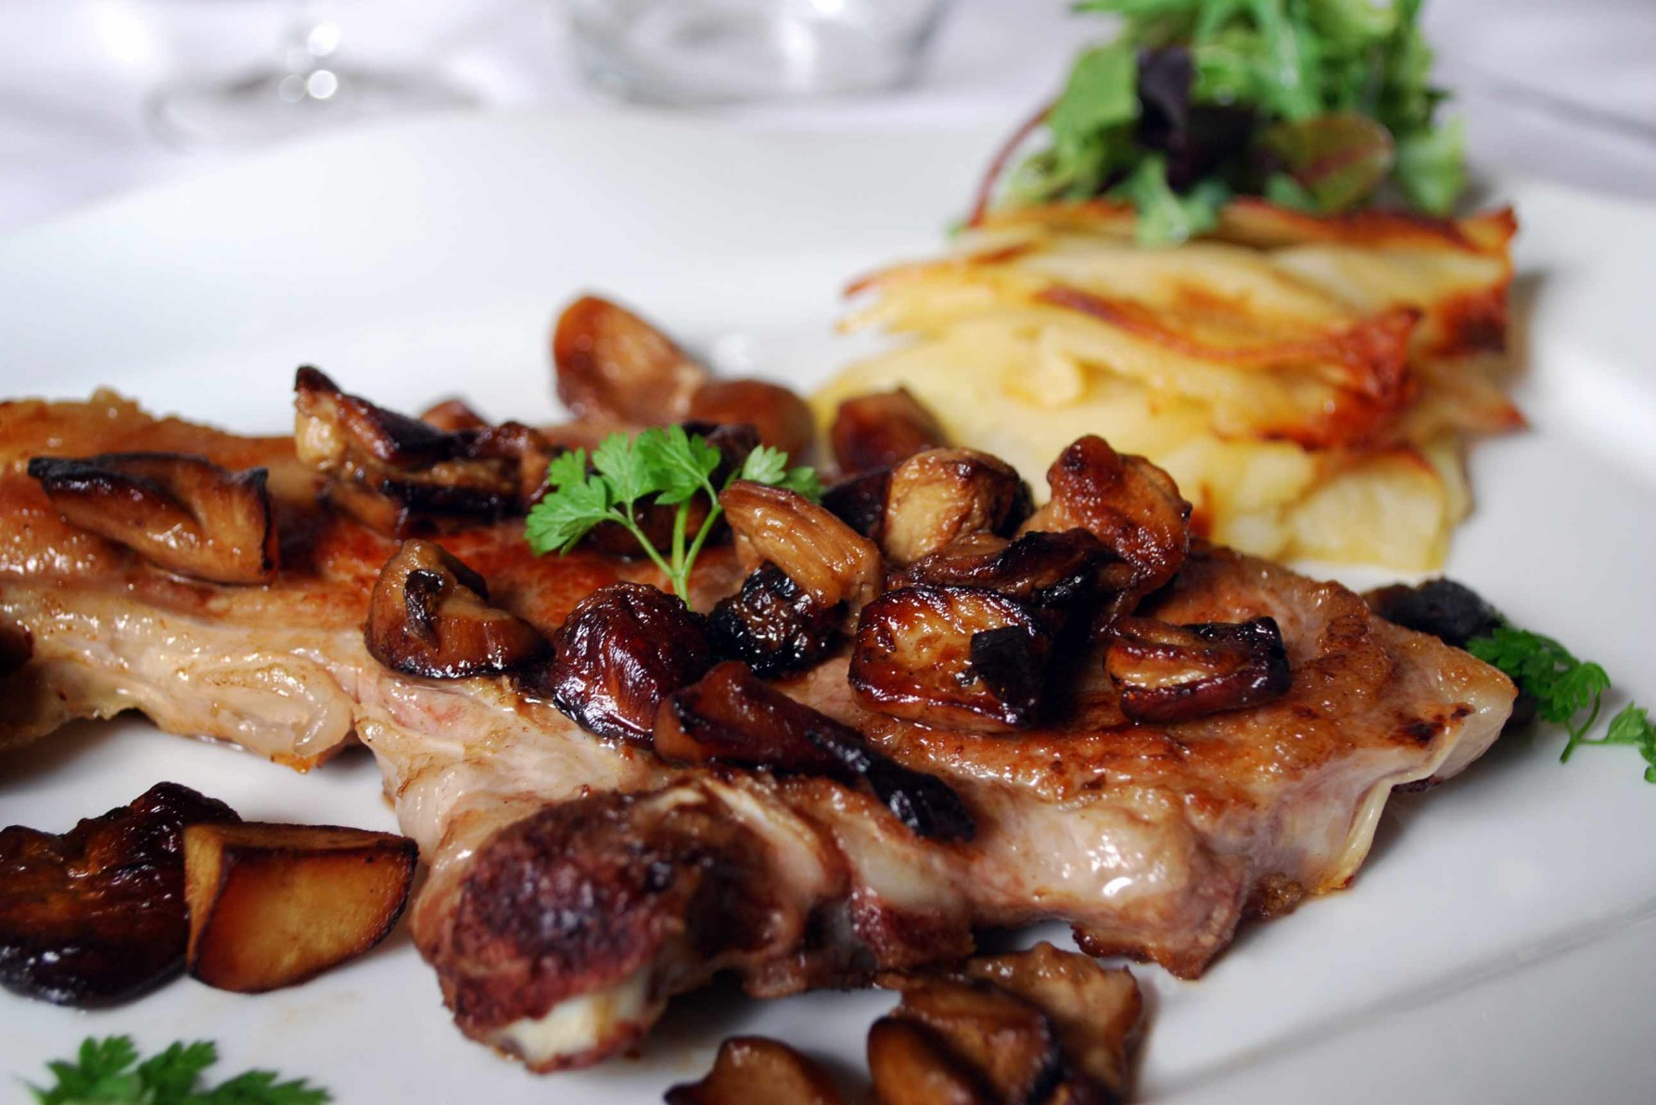

Les petits plats du chef Thierry Bardet

**Livré 15 km autour de Sarlat ou à emporter. A partir du 8 Mai 2020**

**Le 8 mai étant un jour férié, merci de nous informer de vos commandes du week-end le plus tôt possible.**

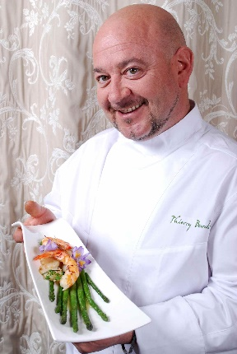

**Formule entrée/plat, dessert - 11.50 €**

**Formule entrée/plat ou plat/dessert - 10 €**

**LES PLATS**

* **Encornet à l’armoricaine/Riz**
* **Fricassée de volaille sauce aux cèpes**

**Gratin de pomme de terre**

* **Cuissot de porcelet laqué/polenta**

Retrouvez et commandez Les petits plats du Chef Thierry Bardet sur notre site web: [www.logorissado.com](http://www.logorissado.com), par email : logorissado@gmail.com ou par téléphone au **06.73.39.50.19**.

**Tous les jours à partir 7j/7**

**Pour toute commande spéciale, n’hésitez pas à nous contacter.**

**LES ENTRÉES**

* **Bavarois Asperges du jardin à la ricotta et saumon fumé**
* **Antipasti légumes marinés à l’huile d’olive et sarriettes (poivrons, courgettes, aubergines)**
* **Terrine aux 3 viandes, porc, agneau, veau avec chutney de figues et pickles**

**LES DESSERTS**

* **Baba au rhum**
* **Tiramisu de Guiseppe**
* **Charlotte aux fraises de Périgord**

Restaurant Lo gorissado - Pontou - 24200 Saint andré-Allas

05 53 59 02 39 - 06 73 39 50 19 - www.logorissado.com